“Ce este Sfanta Taina a Cununiei ?
Sfanta Taina a Cununiei sau casatoria este sfanta taina prin care Duhul Sfant uneste intr-o fiintare pe un Crestin si o Crestina , care declara cu hotarare inaintea preotului ca se vor iubi toata viata unul pe altul si vor fi credinciosi unul altuia ; ei primesc binecuvantare spre nastere si cresterea copiilor.
»casatoria Crestina are ca scop umplerea Bisericii lui Hristos pe pamant si in cer ; iar in cele din urma – umplerea Raiului«
Are casatoria Crestina un inteles simbolic mai adanc ?
Are. Sfantul Apostol Pavel aseamana legatura casatoriei dintre barbat si femeie cu unirea dintre Hristos si Biserica Sa : Barbatul este capul femeii, asa cum Hristos este Capul Bisericii. La fel cum barbatul si femeia se fac una in casnicie, la fel sunt una si nedespartiti Hristos si Biserica Sa. ”
Sfantul Nicolae Velimirovici , Cateheze, Sfanta Taina a cununiei,pg 53
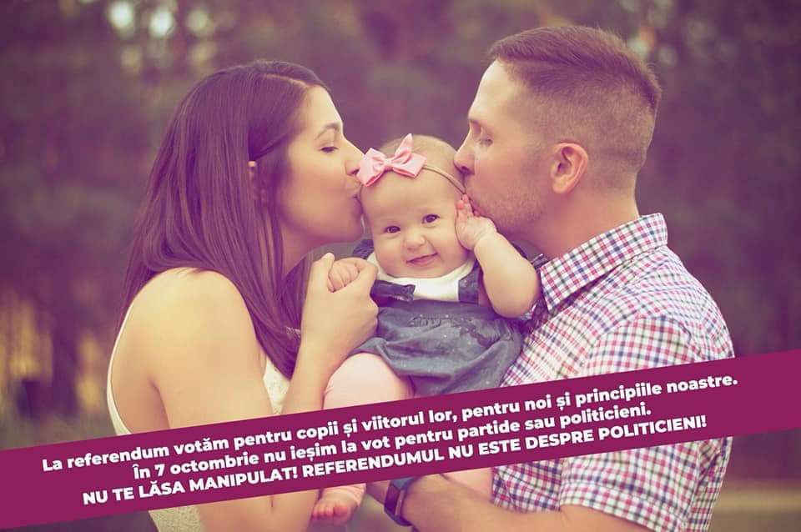
“ Tineretul nostru ar trebui putin sa se cunoasca pe sine, istoria neamului , stramosii si martirii lor. Cunoasterea martirilor si adevarului istoric va trezi in noi si cunoasterea de sine. Daca noi nu ne lustruim memoria si nu ne cunoastem martirii si jertfele inaintasilor nostri, nu ne putem redestepta. Nu avem dreptul sa trecem peste jertfele lui Horea, Closca si Crisan si ale tuturor romanilor care s-au crucificat pentru idealurile noastre. Noi, romanii, trebuie sa invartim istoria in jurul acestor mari personalitati ca sa putem avea si noi o bucurie cereasca, elanul si puterea launtrica de a nu ceda.
Tinerii de astazi sa invete din eroismul lui Mihai Viteazul care nu a sarutat nici papucul Papei, nici papucul Sultanului. ”
Din invataturile si minunile Parintelui Iustin Parvu, Catre tineri, Cunoasterea trecutului , pg 76.
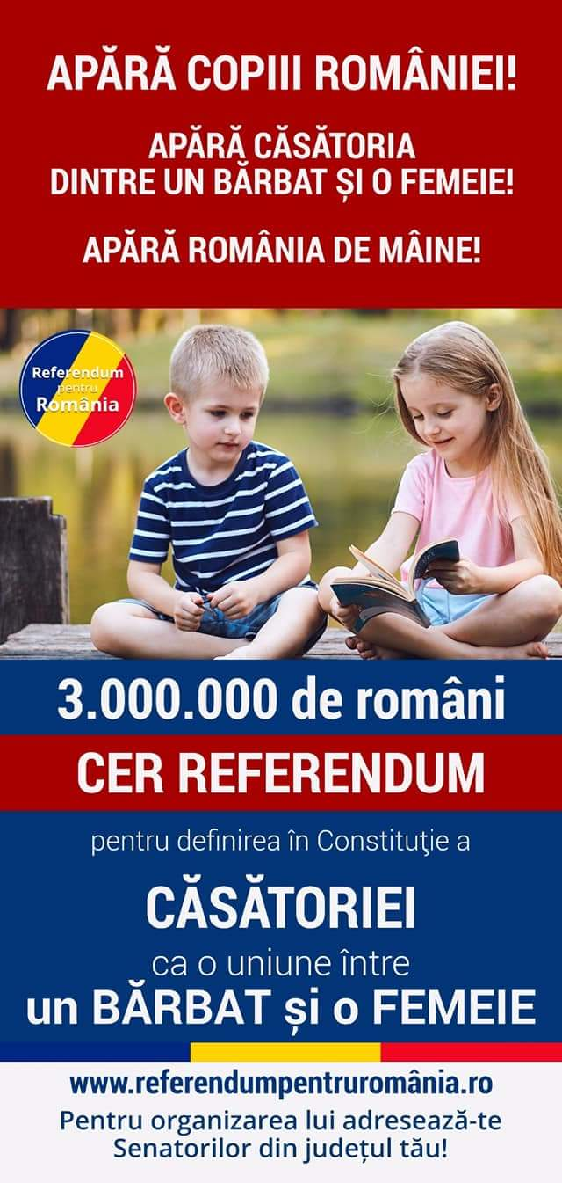
“ Unde s-a mai pomenit ca intr-o tara ortodoxa ca Romania sa se marsaluiasca pe strazile Bucurestiului (se refera la paradele homosexualilor), capitala noastra curata si sanatoasa de alta data, cu obiceiurile si frumusetea lui ortodoxa – sa gazduiasca acum aici toate blestematiile pamantului, sa transformam pamantul acesta de sfintenii, de rai in loc de pangarire si de spurcaciune a faradelegilor?!”
Din invataturile si minunile Parintelui Iustin Parvu , Datoria de a fi strajeri ai neamului, pg 78
https://www.youtube.com/watch?v=VMiGHfMdguE

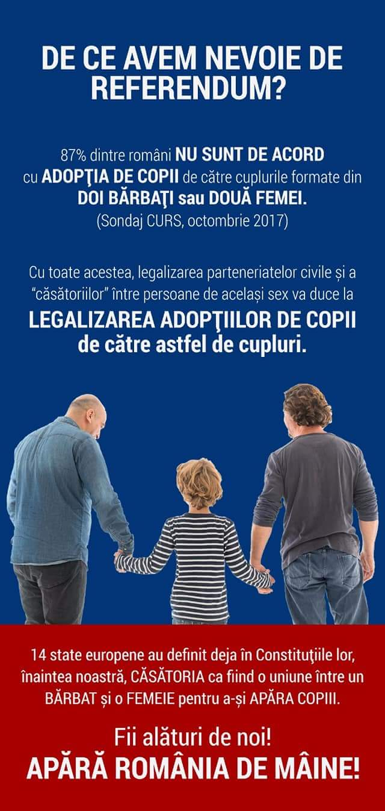
“ Ca cel mai rau lucru la ora actuala nu-i nimic altceva decat indiferentismul care duce la adormire, la amortire , la pieirea noastra sufleteasca. Se poate iesi din aceasta punand inceput bun, avand taria sa ne hotaram catusi de putin sa facem ceva : de la familie la familie, de la sat la sat, de la comuna la comuna, se poate face ceva care sa ne incalzeasca putin ca sa avem o pregatire pentru nevoile acestea.
In mod dinadins se face o satanizare a lumii, a copiilor, a batranilor .
Parca suntem stapaniti de un duh al indaratniciei. Vedem cu ochii, auzim cu urechile si nu credem . ”
Ne vorbeste Parintele Iustin Parvu, vol II, Cuvant despre pocainta si pregatirea duhovniceasca pentru vremurile actuale, pg 163
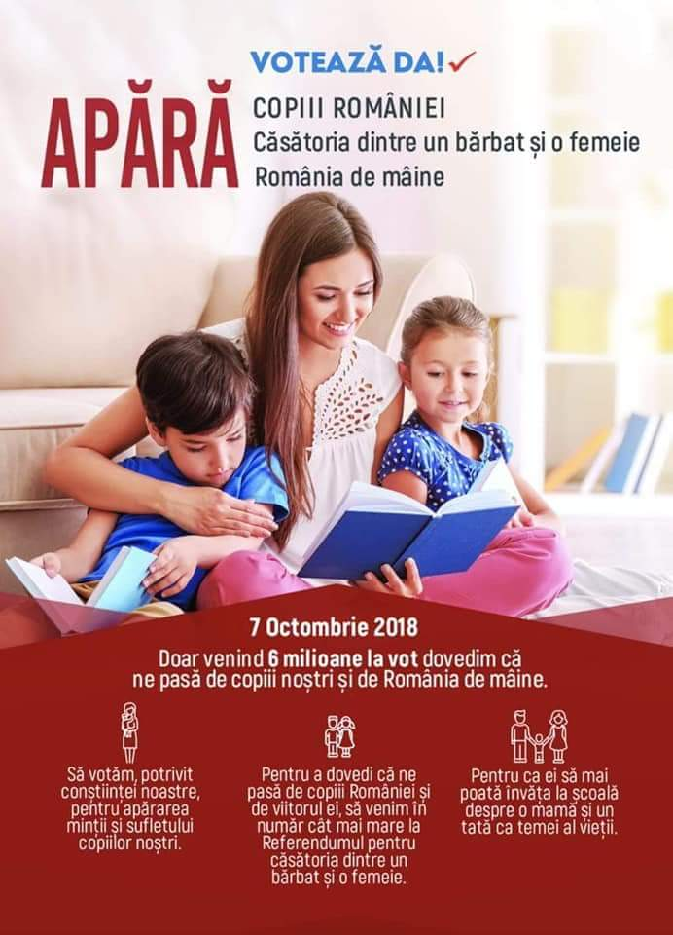

https://www.youtube.com/watch?v=uBPOJjsmCz4

MERGETI LA VOT !
VOTATI DA PENTRU CASATORIA DINTRE UN BARBAT SI O FEMEIE !
7 OCTOMBIRE 2018

